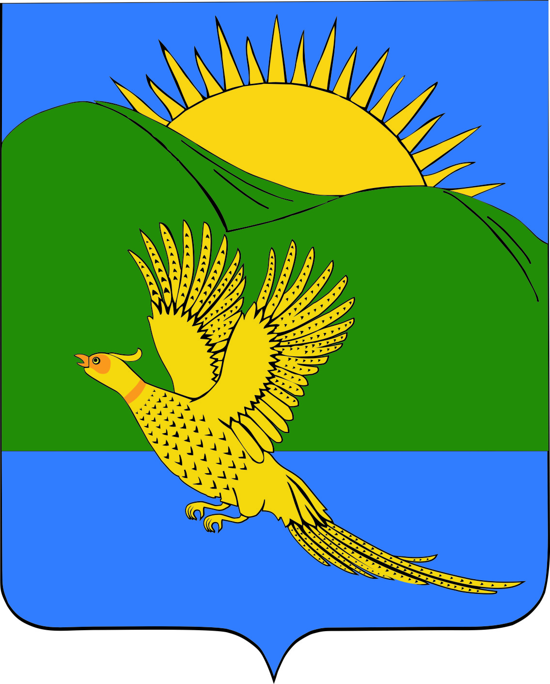

ДУМА
ПАРТИЗАНСКОГО МУНИЦИПАЛЬНОГО РАЙОНА
ПРИМОРСКОГО КРАЯ

РЕШЕНИЕ
село Владимиро-Александровское
26.12.2014. № 133
О Положении о разработке и осуществлении мер, направленных на укрепление межнационального и межконфессионального согласия, поддержку и развитие языков и культуры народов Российской Федерации, проживающих на территории Партизанского муниципального района, реализацию прав национальных меньшинств, обеспечение социальной и культурной адаптации мигрантов, профилактику межнациональных (межэтнических) конфликтов

Руководствуясь федеральными законами от 6 октября 2003 года № 131-ФЗ «Об общих принципах организации местного самоуправления в Российской Федерации», от 22 октября 2013 года № 284-ФЗ «О внесении изменений в отдельные законодательные акты Российской Федерации в части определения полномочий и ответственности органов государственной власти субъектов Российской Федерации, органов местного самоуправления и их должностных лиц в сфере межнациональных отношений», Уставом Партизанского муниципального района, Дума Партизанского муниципального района

РЕШИЛА:

1. Принять муниципальный правовой акт Положение о разработке и осуществлении мер, направленных на укрепление межнационального и межконфессионального согласия, поддержку и развитие языков и культуры народов Российской Федерации, проживающих на территории Партизанского муниципального района, реализацию прав национальных меньшинств, обеспечение социальной и культурной адаптации мигрантов, профилактику межнациональных (межэтнических) конфликтов (прилагается).

2. Направить муниципальный правовой акт главе Партизанского муниципального района для подписания и официального опубликования.

3. Настоящее решение вступает в силу со дня его официального опубликования.

Председатель Думы С.Е.Шерстнев

Муниципальный правовой акт
ПОЛОЖЕНИЕ
«О разработке и осуществлении мер, направленных на укрепление межнационального и межконфессионального согласия, поддержку и развитие языков и культуры народов Российской Федерации, проживающих на территории Партизанского муниципального района, реализацию прав национальных меньшинств, обеспечение социальной и культурной адаптации мигрантов, профилактику межнациональных (межэтнических) конфликтов»

Принят решением
Думы Партизанского
муниципального района
от 26.12.2014 № 133

- Общие положения

1.1. Настоящее Положение разработано в соответствии с Конституцией Российской Федерации, федеральными законами от 06.10.2003 № 131-ФЗ «Об общих принципах организации местного самоуправления в Российской Федерации», от 22.10.2013 № 284-ФЗ «О внесении изменений в отдельные законодательные акты Российской Федерации в части определения полномочий и ответственности органов государственной власти субъектов Российской Федерации, органов местного самоуправления и их должностных лиц в сфере межнациональных отношений», от 25.10.1991 № 1807-1 «О языках народов Российской Федерации», Стратегией государственной национальной политики Российской Федерации на период до 2025 года, утвержденной Указом Президента Российской Федерации от 19.12.2012 № 1666, Уставом Партизанского муниципального района.
1.2. Положение устанавливает полномочия, а также определяет деятельность органов местного самоуправления Партизанского муниципального района по разработке и осуществлению мер, направленных на укрепление межнационального и межконфессионального согласия, поддержку и развитие языков и культуры народов Российской Федерации, проживающих на территории Партизанского муниципального района, реализацию прав национальных меньшинств, обеспечение социальной и культурной адаптации мигрантов, профилактику межнациональных (межэтнических) конфликтов.

2. Полномочия органов местного самоуправления Партизанского муниципального района по разработке и осуществлению мер, направленных на укрепление межнационального и межконфессионального согласия, поддержку и развитие языков и культуры народов Российской Федерации, проживающих на территории Партизанского муниципального района, реализацию прав национальных меньшинств, обеспечение социальной и культурной адаптации мигрантов, профилактику межнациональных (межэтнических) конфликтов

2.1. К полномочиям Думы Партизанского муниципального района относятся:
2.1.1. Принятие нормативных правовых актов, регулирующих отношения, возникающие в связи с осуществлением полномочий по разработке и осуществлению мер, направленных на укрепление межнационального и межконфессионального согласия, поддержку и развитие языков и культуры народов Российской Федерации, проживающих на территории Партизанского муниципального района, реализацию прав национальных меньшинств, обеспечение социальной и культурной адаптации мигрантов, профилактику межнациональных (межэтнических) конфликтов.
2.1.2. Утверждение расходов местного бюджета на очередной финансовый год на осуществление полномочий по разработке и осуществлению мер, направленных на укрепление межнационального и межконфессионального согласия, поддержку и развитие языков и культуры народов Российской Федерации, проживающих на территории Партизанского муниципального района, реализацию прав национальных меньшинств, обеспечение социальной и культурной адаптации мигрантов, профилактику межнациональных (межэтнических) конфликтов.
2.2. К полномочиям администрации Партизанского муниципального района относятся:
2.2.1. Разработка и принятие муниципальных правовых актов, направленных на укрепление межнационального и межконфессионального согласия, поддержку и развитие языков и культуры народов Российской Федерации, проживающих на территории Партизанского муниципального района, реализацию прав национальных меньшинств, обеспечение социальной и культурной адаптации мигрантов, профилактику межнациональных (межэтнических) конфликтов.
2.2.2. Разработка и утверждение муниципальных программ, направленных на укрепление межнационального и межконфессионального согласия, поддержку и развитие языков и культуры народов Российской Федерации, проживающих на территории Партизанского муниципального района, реализацию прав национальных меньшинств, обеспечение социальной и культурной адаптации мигрантов, профилактику межнациональных (межэтнических) конфликтов.
2.2.3. Организация и осуществление мероприятий, направленных на решение вопросов, связанных с поддержанием межнационального мира и согласия, гармонизацией межнациональных отношений, профилактикой возникновения конфликтных ситуаций, содействием диалогу между представителями различных этнических общностей.
2.2.4. Формирование и утверждение коллегиальных органов, а также положений об их деятельности по вопросам повышения общероссийского гражданского самосознания, гармонизации межнациональных (межэтнических) и межконфессиональных отношений, обеспечению социальной и культурной адаптации и интеграции мигрантов.
2.2.5. Обеспечение подготовки, переподготовки и повышения квалификации муниципальных служащих по утвержденным в установленном порядке типовым учебным программам по вопросам реализации государственной национальной политики Российской Федерации.
2.2.6. Создание муниципальной системы мониторинга состояния межэтнических отношений и раннего предупреждения конфликтных ситуаций, базирующейся на диверсификации источников информации и обеспечивающей возможность оперативного реагирования на возникновение конфликтных и предконфликтных ситуаций в Партизанском муниципальном районе.
2.2.7. Оказание поддержки социально ориентированным некоммерческим организациям деятельность которых в соответствии с учредительными документами направлена на развитие межнационального сотрудничества, сохранение и защиту самобытности, культуры, языков и традиций народов Российской Федерации.
2.2.8. Осуществление иных полномочий в соответствии с действующим законодательством Российской Федерации по данному вопросу.

3. Финансовое обеспечение деятельности по разработке и осуществлению мер, направленных на укрепление межнационального и межконфессионального согласия, поддержку и развитие языков и культуры народов Российской Федерации, проживающих на территории Партизанского муниципального района, реализацию прав национальных меньшинств, обеспечение социальной и культурной адаптации мигрантов, профилактику межнациональных (межэтнических) конфликтов
Финансирование деятельности по разработке и осуществлению мер, направленных на укрепление межнационального и межконфессионального согласия, поддержку и развитие языков и культуры народов Российской Федерации, проживающих на территории Партизанского муниципального района, реализацию прав национальных меньшинств, обеспечение социальной и культурной адаптации мигрантов, профилактику межнациональных (межэтнических) конфликтов, осуществляется за счет средств бюджета Партизанского муниципального района.

- Вступление в силу муниципального правого акта.
Настоящее Положение вступает в силу со дня официального опубликования.

Глава Партизанского муниципального района К.К.Щербаков
26 декабря 2014 года
№ 133 - МПА

